МIНIСТЕРСТВО ОСВIТИ I НАУКИ УКРАЇНИ

НАЦIОНАЛЬНИЙ ТЕХНIЧНИЙ УНIВЕРСИТЕТ УКРАЇНИ

«КИЇВСЬКИЙ ПОЛIТЕХНIЧНИЙ IНСТИТУТ»

Кафедра прикладної математики

ЗВІТ

iз дисциплiни: «Технології колективної розробки ПЗ»

на тему: «Ієрархія процесу:

‘Відрахування студентів’»

Виконала: Бонадрь Л.В.

Група: КМ-52

Засвідчую, що у цій роботі немає запозичень з праць інших авторів

Дата здачі:_____________

Перевірив: Терещенко І.О

Київ — 2016

ЗМІСТ

1 ІЄРАРХІЯ ПРОЦЕСУ «ВИКОНАННЯ КУРСОВОЇ» 3

ВИСНОВОК 4

Рисунок 1 – Ієрархія процесу

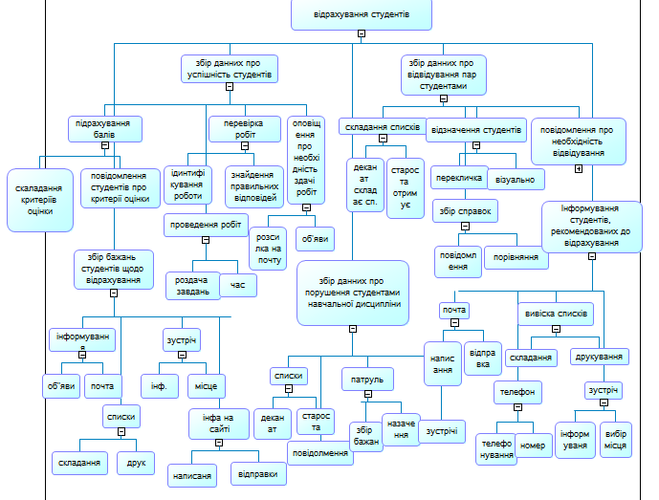

## ВИСНОВОК

В даній роботі була реалізована Ієрархія процесу на тему «Виконання курсової». Набуто навички створення діаграми ієрархії процесів в програмі «Power Designer».